| **Group No.** | 8 |
| --- | --- |
| **Project Name** | Bravely Soul The Game |

| **MEMBER LIST** | | | | |
| --- | --- | --- | --- | --- |
| **No.** | **ID** | **Fullname** | **Section** |
| **1** | 2213111129 | เตชินท์ บุบผา | 2 |
| **2** | 2213111335 | อานุภาพ พวงลัยสิน | 1 |
| 3 | 2213111384 | ภูมิพัฒน์ สุทธิมาก | 1 |
| 4 | 2213111343 | กรวิชญ์ จูเมือง | 1 |

**หมายเหตุ: ถ้าสมาชิกไม่ครบตามจำนวน ไม่ต้องกรอกข้อมูลในช่องที่เหลือ**

| **User Interface of Homepage (The First Window Form of Project)** |
| --- |
|  |

**User Interface of other Windows Form**

**หมายเหตุ: ให้นักศึกษาใส่ “ชื่อหน้าวินโดว์ฟอร์ม” และระบุว่าหน้าต่างนี้มาจากปุ่มใด เขียนไว้ด้านบนรูป**

**1. หน้าเข้าเมนูเกม**

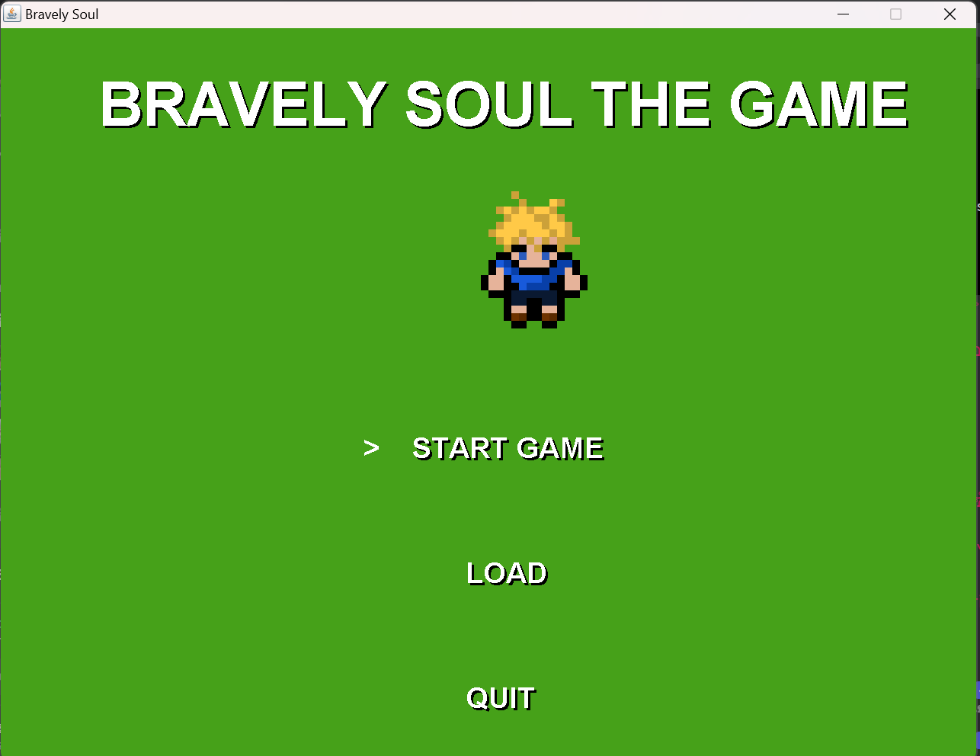

**2.1 หน้าเกม Bravely Soul - มาจากกดปุ่ม START GAME ของหน้าเข้าเมนูเกม**

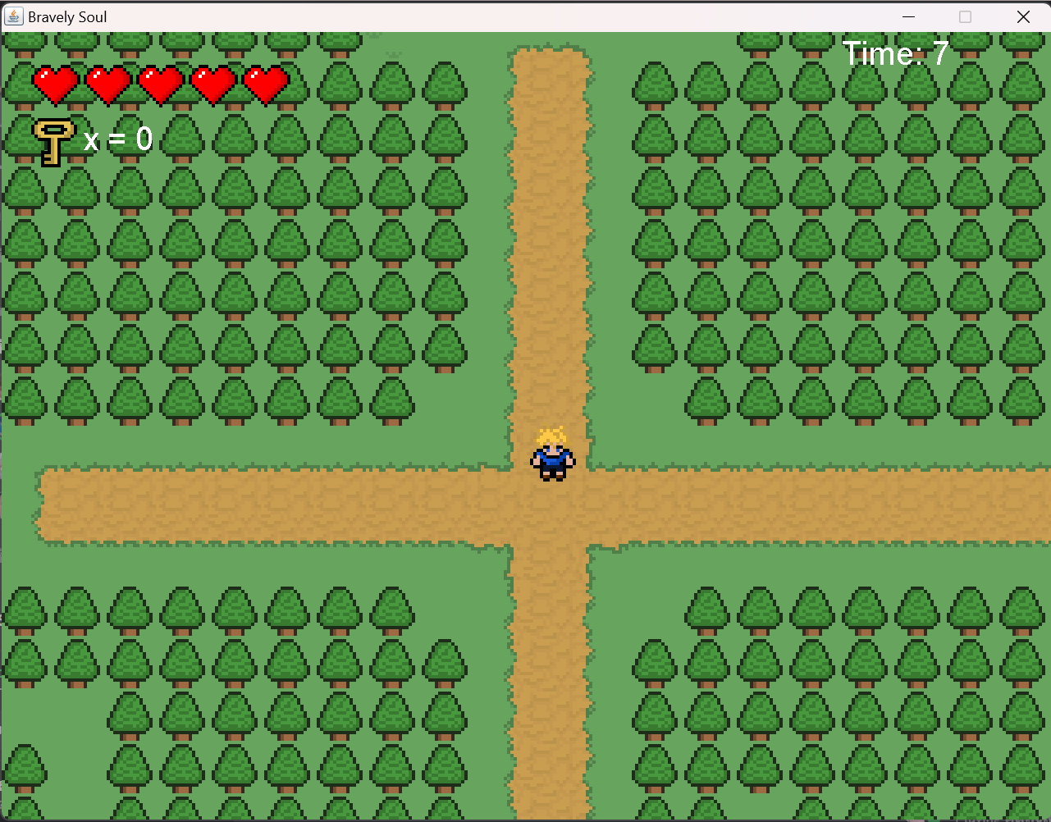

**2.2 เมื่อกดปุ่ม M ในเกมจะขึ้น PAUSE**

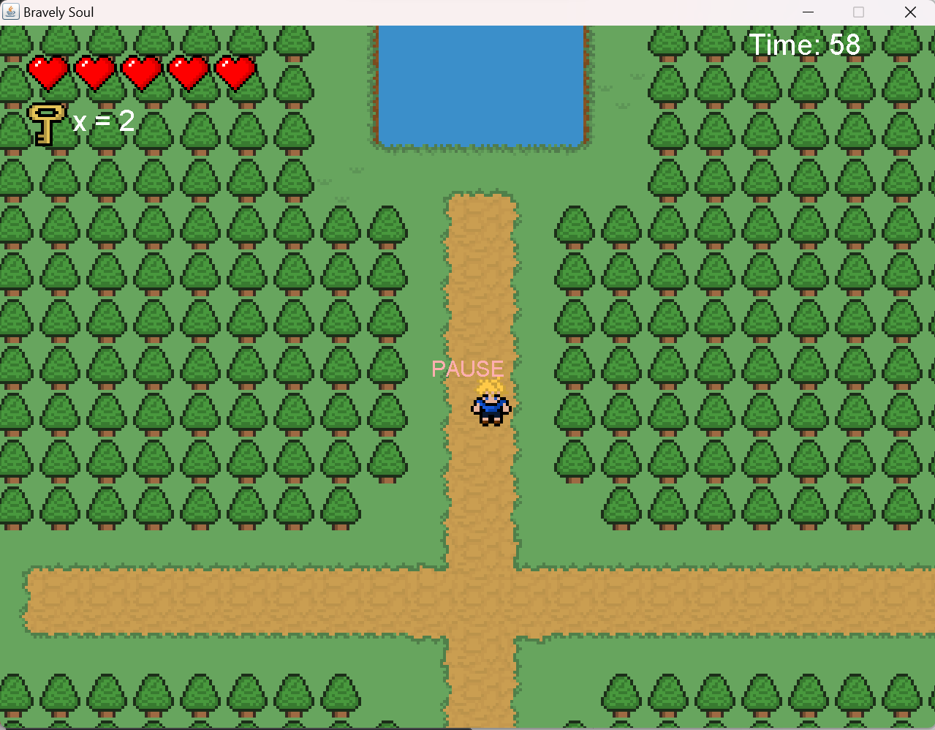

**- ถ้าอยากให้หาย PAUSE กด M อีกรอบเพื่อให้เกมเล่นต่อ**

**2.3 เมื่อเดินเข้าประตูแล้วไม่มีกุญแจ ตัวประตู่ก็จะไม่เปิด**

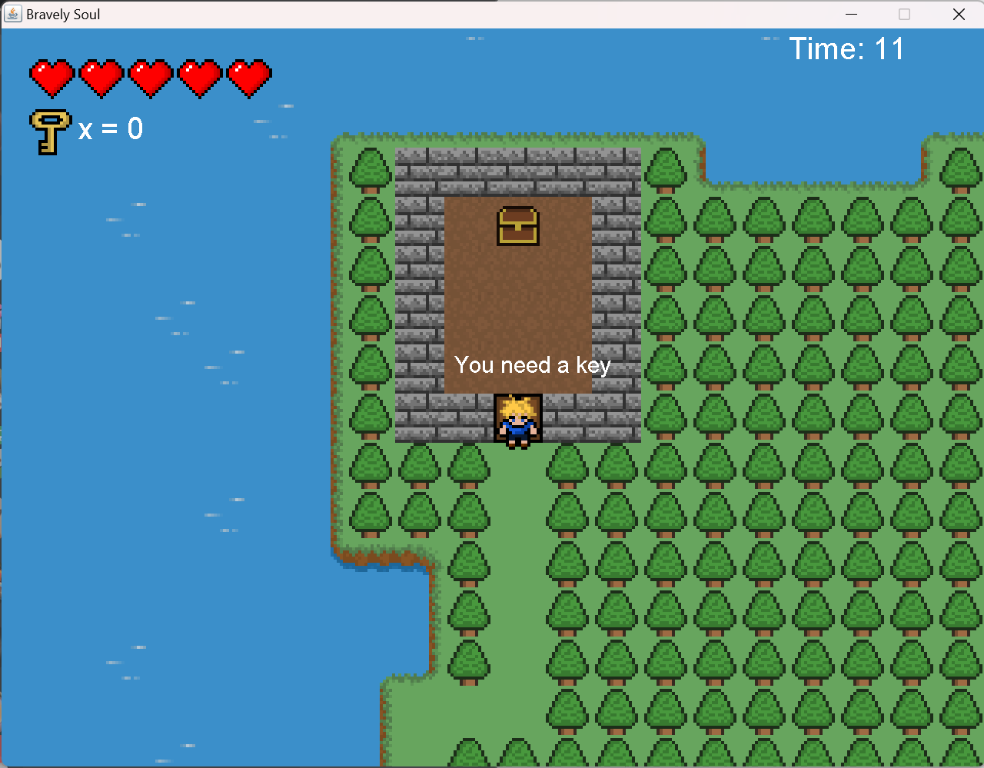

**-ต้องหากุญแจเพื่อเปิดประตูแล้วเอาหีบเพื่อจบเกม**

**2.4 เมื่อเดินเก็บกุญแจจะขึ้น You get Key เพื่อไปเปิดประตู**

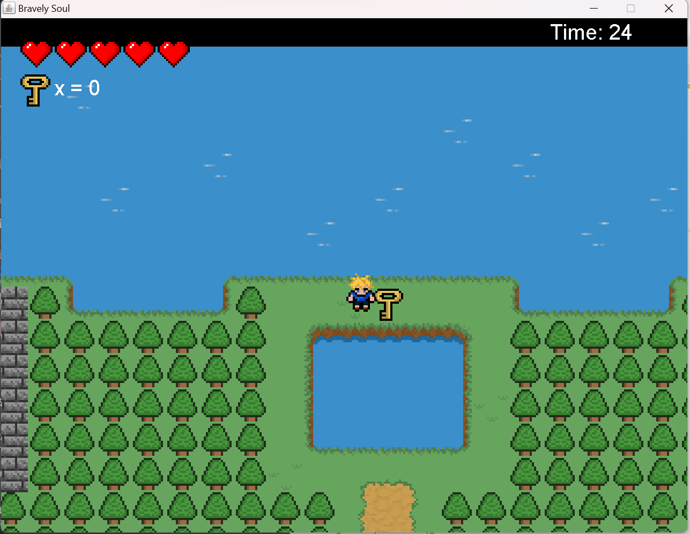

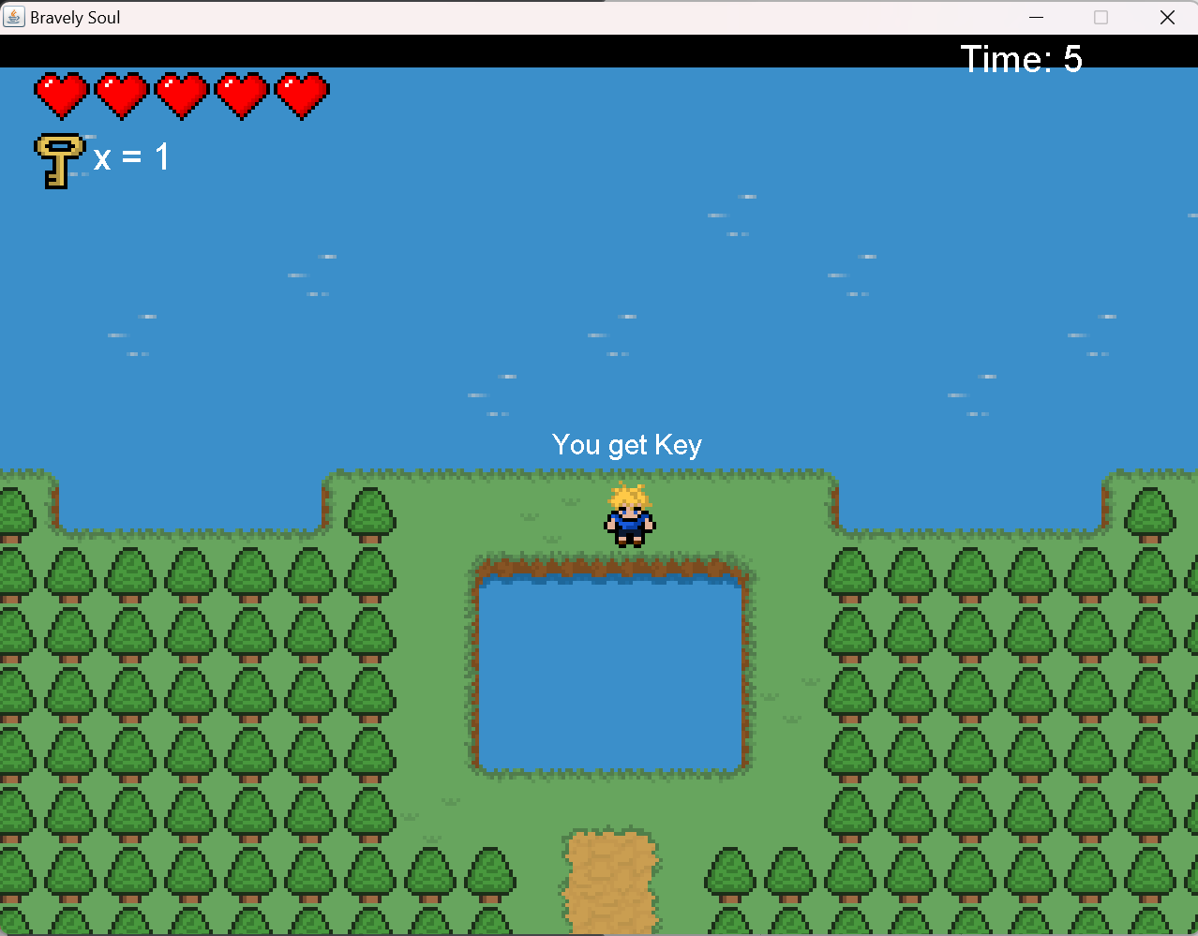

**- จากกุญแจที่มีอยู่ 0 ก็จะเป็น 1 ตรงซ้ายบน**

**2.5 เมื่อเดินเข้าประตูู่แล้วในขณะที่มีกุญแจ ตัวประตู่ก็จะเปิดแล้วขึ้นว่า You opened the door**

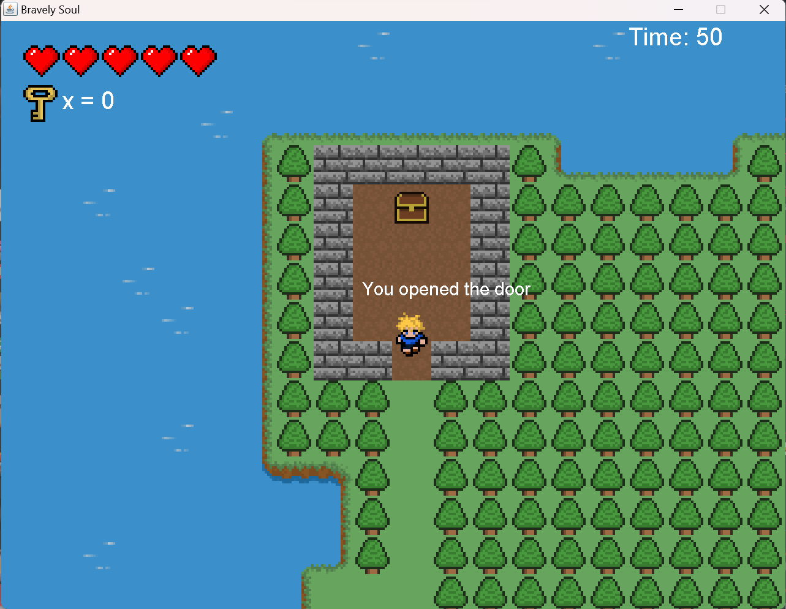

**- จากกุญแจที่มีอยู่ 1 ก็จะเป็น 0 เมื่อเข้าประตู**

**3.หน้าจบเกม Bravely Soul - เมื่อเก็บหีบได้จะมีข้อความมา แล้วถ้ากด U จะกลับเข้าสู่หน้าเมนูเกม**

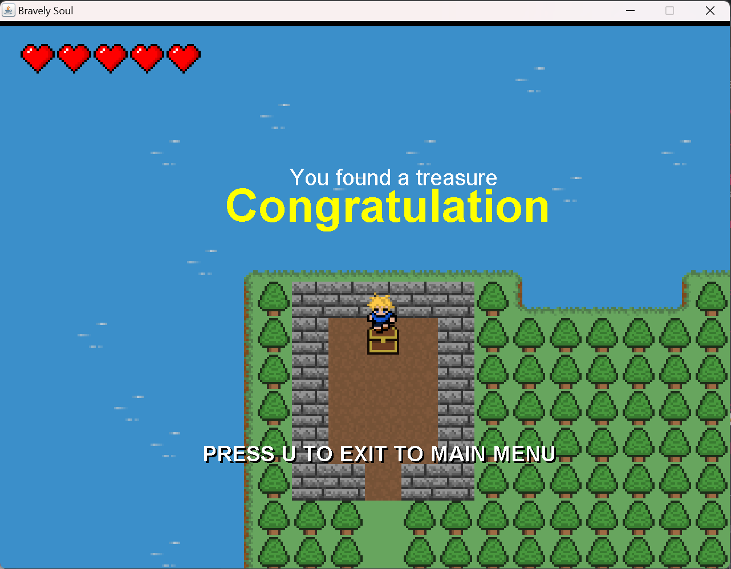

| **แผนผังโครงสร้างโปรแกรม** |
| --- |







